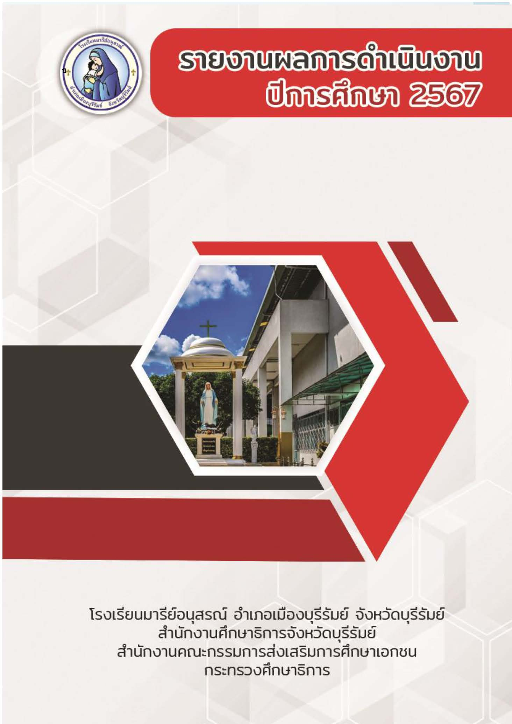
การพัฒนาตนของครูและบุคลากร
ระดับชั้นเตรียมอนุบาล
สรุปข้อมูลการพัฒนาตนเองของครูและบุคลากรโรงเรียนมารีย์อนุสรณ์
ปีการศึกษา 2567

- ระดับปฐมวัย 177.58 ชั่วโมงต่อปี
- ระดับประถมศึกษาปีที่ 1 39.08 ชั่วโมงต่อปี
- ระดับประถมศึกษาปีที่ 2 43.40 ชั่วโมงต่อปี
- ระดับประถมศึกษาปีที่ 3 44.00 ชั่วโมงต่อปี
- ระดับประถมศึกษาปีที่ 4 46.21 ชั่วโมงต่อปี
- ระดับประถมศึกษาปีที่ 5 44.86 ชั่วโมงต่อปี
- ระดับประถมศึกษาปีที่ 6 43.31 ชั่วโมงต่อปี
- ระดับมัธยมศึกษาปีที่ 1-4 46.81 ชั่วโมงต่อปี
สรุปเฉลี่ยรวมทั้งหมด 60.66 ชั่วโมงต่อปี

ตารางแสดงค่าร้อยละการพัฒนาตนเองของครูบุคลากรปีการศึกษา 2567 แยกตามระดับการศึกษา

ระดับการศึกษา | จำนวนครูและบุคลากรสายผู้สอน | จำนวนครูที่พัฒนาตนเอง 20 ชั่วโมง/ปี ขึ้นไป (ร้อยละ) | จำนวนครูที่พัฒนาตนเองไม่ถึง 20 ชั่วโมง/ปี (ร้อยละ)
1. ระดับการศึกษาปฐมวัย | 50 | 86 | 14
2. ระดับการศึกษาขั้นพื้นฐาน | 104 | 98.08 | 1.92
เฉลี่ย | 154 | 92.04 | 7.96

แบบรายงานสรุปผลการพัฒนาตนเองของครูและบุคลากร ระดับชั้นเตรียมอนุบาล
ประจำปีการศึกษา 2567

ที่ | ชื่อ – สกุล |  | ชั่วโมง/ปี
1 | นางชวนชม | ธงศรี | 20
2 | นางสาววันวิสา | นิ่มใหม่ | 20
3 | นางสาวอรวรรณ | ทองพา | 44
4 | นางพรสวรรค์ | พิมพ์จันทร์ | 20
เฉลี่ย |  |  | 26

แบบรายงานสรุปผลการพัฒนาตนเองของครูและบุคลากรโรงเรียนมารีย์อนุสรณ์
ประจำปีการศึกษา 2567
นางชวนชม ธงศรี ตำแหน่ง ครูผู้สอนระดับชั้นเตรียมอนุบาล 1/1
ที่ | ชื่อหลักสูตรอบรม/สัมมนา | หน่วยงานที่จัด | วัน/เดือน/ปี | จำนวน  (ชม.) | สถานที่จัด | เอกสาร  อ้างอิง/รูปภาพ
1 | การพัฒนาสมรรถนะผู้เรียนสู่การจัดการเรียนรู้ฐานสมรรถนะ | โรงเรียนมารีย์อนุสรณ์ | 22 เมษายน  2567 | 6 | ณ ห้องประชุมวันทามารีย์ โรงเรียนมารีย์อนุสรณ์ | เกียรติบัตร
2 | อบรมเชิงปฏิบัติการออกแบบการเรียนรู้ครูมืออาชีพแบบ Active Learning | สำนักงานศึกษาธิการจังหวัดบุรีรัมย์ร่วมกับโรงเรียนมารีย์อนุสรณ์ | 23  เมษายน  2567 | 6 | ณ ห้องประชุมวันทามารีย์ โรงเรียนมารีย์อนุสรณ์ | เกียรติบัตร
3 | อบรมหัวข้อ “ One Team One Mission” | โรงเรียนมารีย์อนุสรณ์ | 24 เมษายน  2567 | 8 | ณ ห้องประชุมวันทามารีย์ โรงเรียนมารีย์อนุสรณ์ | เกียรติบัตร
รวม |  |  |  | 20

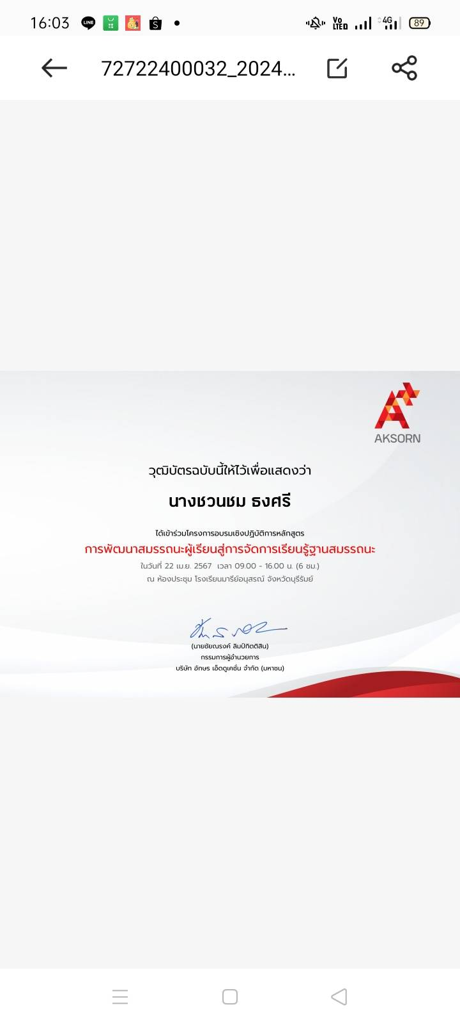

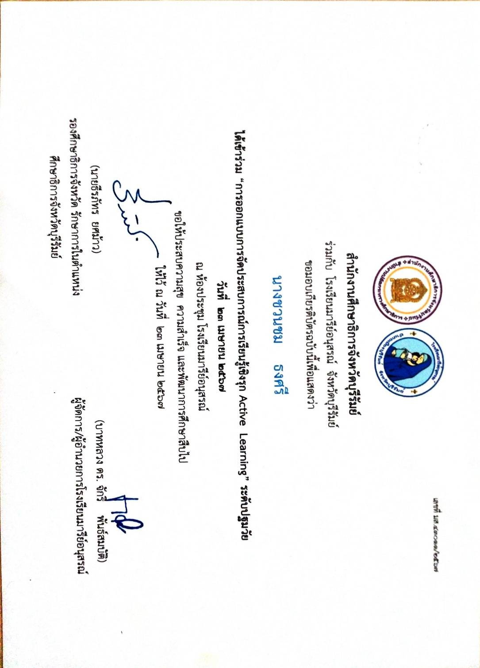

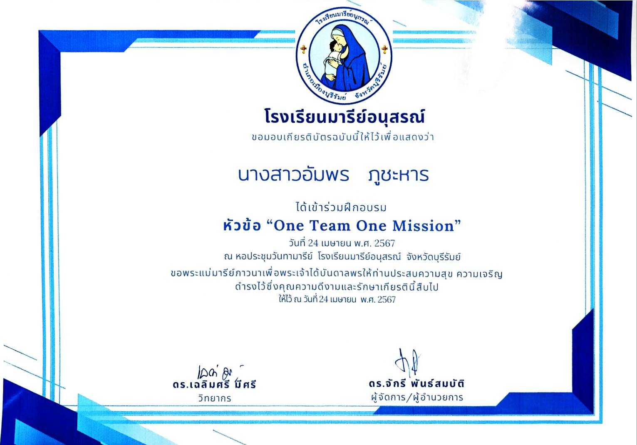

นางชวนชม ธงศรี

แบบรายงานสรุปผลการพัฒนาตนเองของครูและบุคลากรโรงเรียนมารีย์อนุสรณ์
ประจำปีการศึกษา 2567
นางสาววันวิสาข์ นิ่มใหม่ ตำแหน่ง ครูคู่ชั้นนระดับชั้นเตรียมอนุบาล 1/1
ที่ | ชื่อหลักสูตรอบรม/สัมมนา | หน่วยงานที่จัด | วัน/เดือน/ปี | จำนวน  (ชม.) | สถานที่จัด | เอกสาร  อ้างอิง/รูปภาพ
1 | การพัฒนาสมรรถนะผู้เรียนสู่การจัดการเรียนรู้ฐานสมรรถนะ | โรงเรียนมารีย์อนุสรณ์ | 22 เมษายน  2567 | 6 | ณ ห้องประชุมวันทามารีย์ โรงเรียนมารีย์อนุสรณ์ | เกียรติบัตร
2 | อบรมเชิงปฏิบัติการออกแบบการเรียนรู้ครูมืออาชีพแบบ Active Learning | สำนักงานศึกษาธิการจังหวัดบุรีรัมย์ร่วมกับโรงเรียนมารีย์อนุสรณ์ | 23  เมษายน  2567 | 6 | ณ ห้องประชุมวันทามารีย์ โรงเรียนมารีย์อนุสรณ์ | เกียรติบัตร
3 | อบรมหัวข้อ “ One Team One Mission” | โรงเรียนมารีย์อนุสรณ์ | 24 เมษายน  2567 | 8 | ณ ห้องประชุมวันทามารีย์ โรงเรียนมารีย์อนุสรณ์ | เกียรติบัตร
รวม |  |  |  | 20

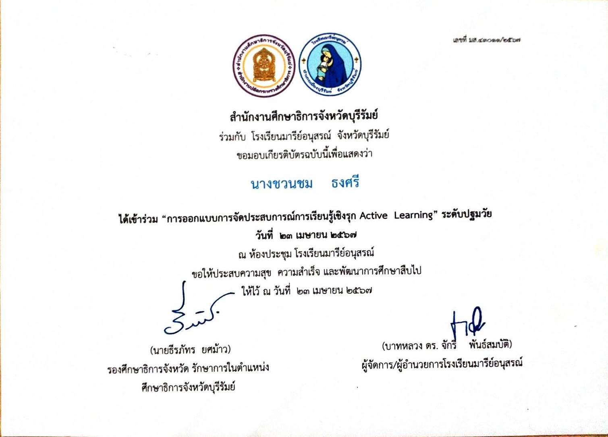
นางสาววันวิสาข์ นิ่มใหม่
นางสาววันวิสาข์ นิ่มใหม่

นางสาววันวิสาข์ นิ่มใหม่

แบบรายงานสรุปผลการพัฒนาตนเองของครูและบุคลากรโรงเรียนมารีย์อนุสรณ์
ประจำปีการศึกษา 2567
นางสาวอรวรรณ ฃทองพา ตำแหน่ง ครูประจำชั้นเตรียมอนุบาล 1/2
ที่ | ชื่อหลักสูตรอบรม/สัมมนา | หน่วยงานที่จัด | วัน/เดือน/ปี | จำนวน  (ชม.) | สถานที่จัด | เอกสาร  อ้างอิง/รูปภาพ
1 | อบรมเชิงปฏิบัติการออกแบบการเรียนรู้ครูมืออาชีพแบบ Active learning | สำนักงานศึกษาธิการจังหวัดบุรีรัมย์ | 22-23 เมษายน 2567 | 16 | โรงเรียน  มารีย์อนุสรณ์ | ประกาศนียบัตร
2 | อบรม One team one mission | โรงเรียน  มารีย์อนุสรณ์ | 24  เมษายน 2567 | 12 | โรงเรียน  มารีย์อนุสรณ์ | ประกาศนียบัตร
3 | อบรมเชิงปฏิบัติการครูที่ปรึกษาโครงงานคุณธรรม | เครือข่ายโรงเรียนคุณธรรมคาทอลิกภาคตะวันออกเฉียงเหนือ | 15-16 มิถุนายน 2567 | 16 | โรงเรียน  มารีย์อนุสรณ์ | ประกาศนียบัตร
รวม |  |  |  | 44

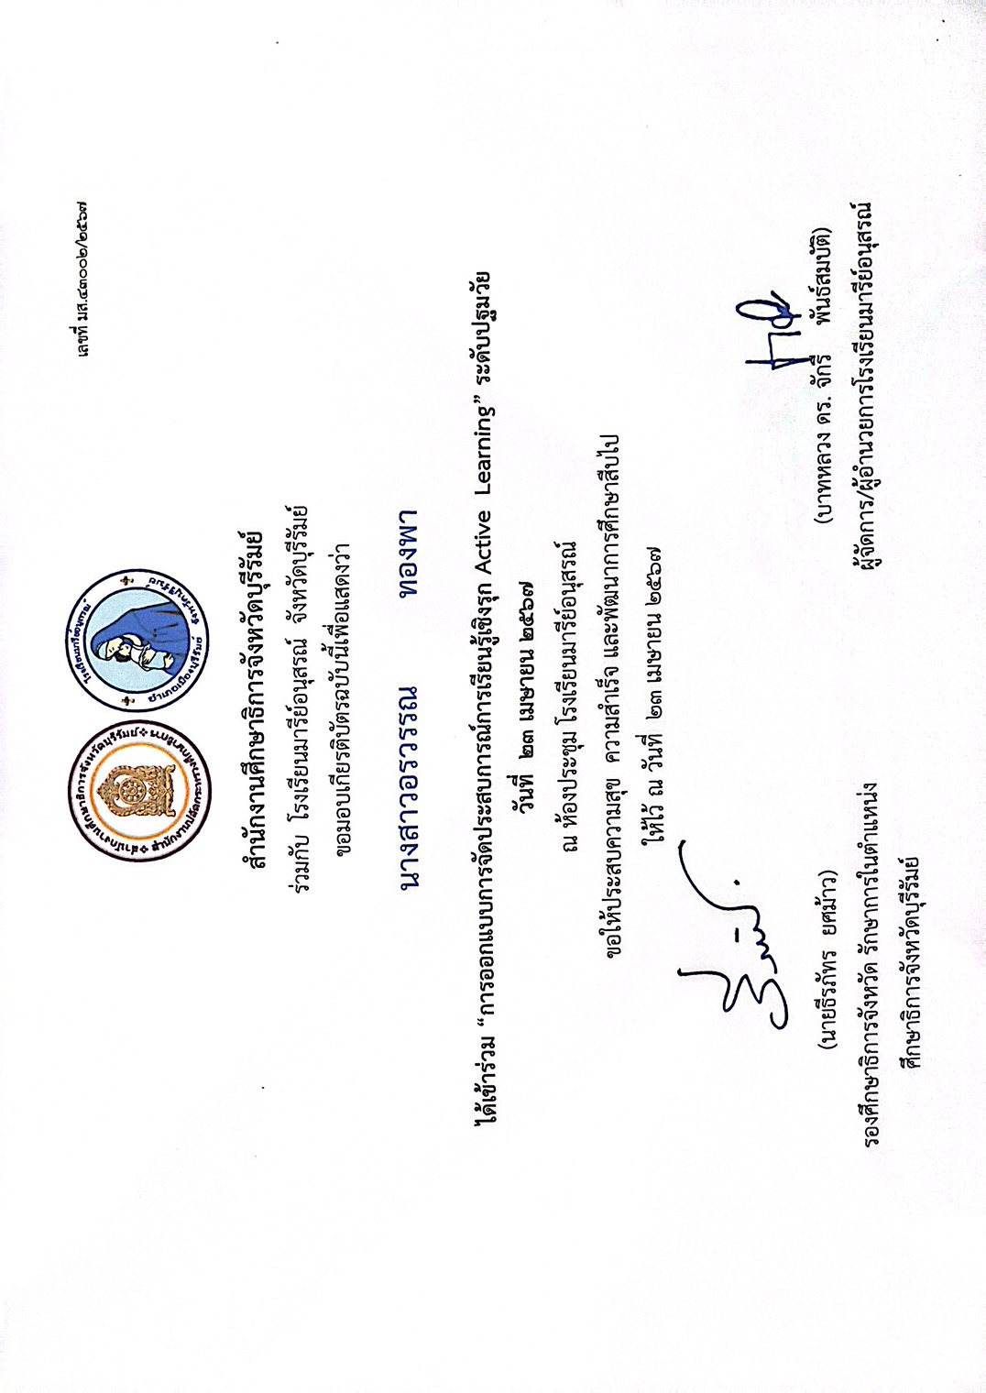
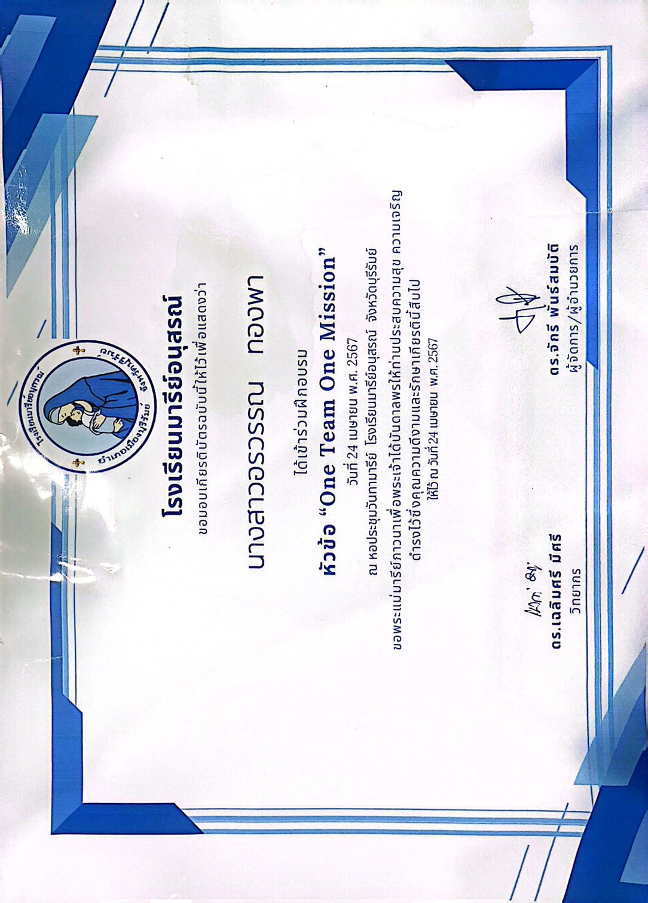
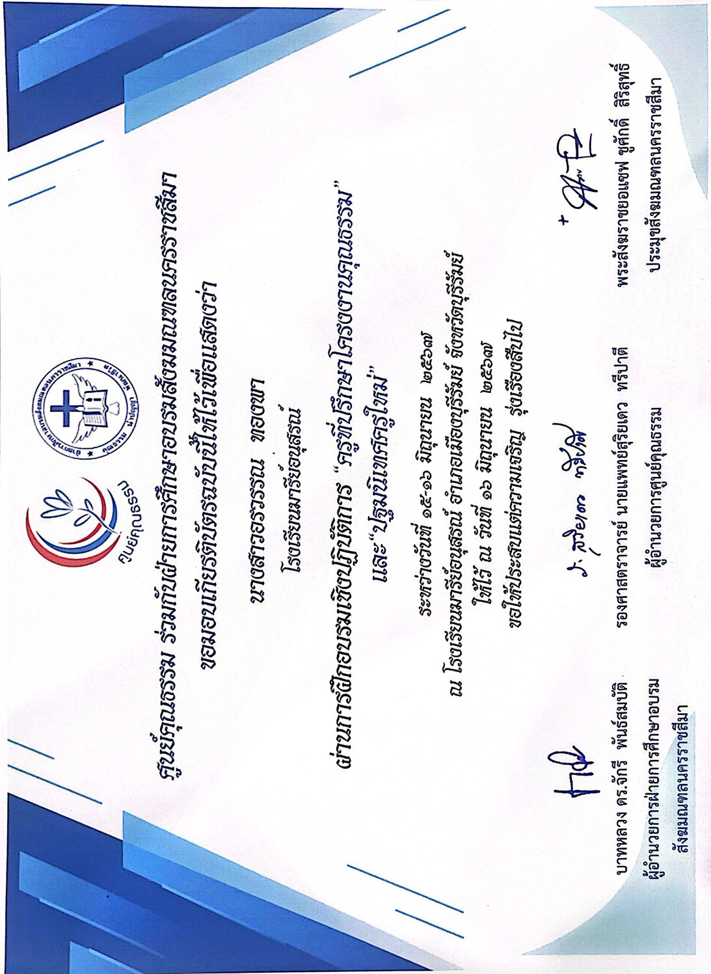

แบบรายงานสรุปผลการพัฒนาตนเองของครูและบุคลากรโรงเรียนมารีย์อนุสรณ์
ประจำปีการศึกษา 2567
นางพรสวรรค์ พิมพ์จันทร์ ตำแหน่ง ครูผู้สอนระดับชั้นเตรียมอนุบาล 1/2
ที่ | ชื่อหลักสูตรอบรม/สัมมนา | หน่วยงานที่จัด | วัน/เดือน/ปี | จำนวน  (ชม.) | สถานที่จัด | เอกสาร  อ้างอิง/รูปภาพ
1 | การพัฒนาสมรรถนะผู้เรียนสู่การจัดการเรียนรู้ฐานสมรรถนะ | โรงเรียนมารีย์อนุสรณ์ | 22 เมษายน  2567 | 6 | โรงเรียนมารีย์อนุสรณ์ | เกียรติบัตร
2 | อบรมเชิงปฏิบัติการออกแบบการเรียนรู้ครูมืออาชีพแบบ Active Learning | สำนักงานศึกษาธิการจังหวัดบุรีรัมย์ร่วมกับโรงเรียนมารีย์อนุสรณ์ | 23  เมษายน  2567 | 6 | โรงเรียนมารีย์อนุสรณ์ | เกียรติบัตร
3 | อบรมหัวข้อ “ One Team One Mission” | โรงเรียนมารีย์อนุสรณ์ | 24 เมษายน  2567 | 8 | โรงเรียนมารีย์อนุสรณ์ | เกียรติบัตร
รวม |  |  |  | 20

